# 2025北京国际康复医疗、护理品及养老福祉展览会即将盛大启幕，四月落户京城

在健康中国战略稳步推进的当下，人们对康复医疗、养老福祉等领域的关注度与日俱增。今日，备受瞩目的 2025北京国际康复医疗、护理品及养老福祉展览会正式官宣，将于 2025 年 4 月 27 - 29 日在北京九华山庄会展中心盛大举办，一场聚焦康复与养老前沿的行业盛会即将拉开帷幕。同期举办：2025第7届北京国际医疗器械及医院建设展览会。

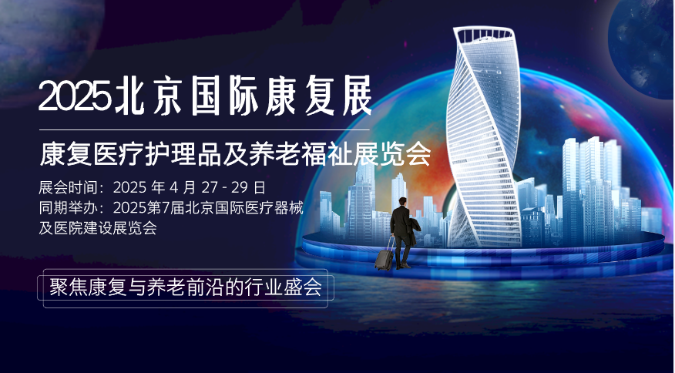

随着我国老龄化进程加速，以及民众对高品质健康生活追求的不断攀升，康复医疗与养老福祉产业迎来了前所未有的发展机遇。此次展览会精准锚定时代需求，致力于打造一个汇聚全球顶尖资源、展示前沿成果、促进交流合作的专业平台。

展会期间，将呈现丰富多元的精彩内容。在展品展示方面，涵盖康复医疗设备、护理用品、养老服务等多个领域。康复医疗设备展区将云集国内外先进的康复器械，如智能康复机器人，能够精准辅助患者进行肢体康复训练，帮助他们重获行动自由；高精度的康复评定设备，可为康复治疗提供科学精准的数据支持；还有各类创新的物理治疗仪器等，助力患者加速康复进程。护理品展区则汇聚了高品质的护理床、助行器具、失禁护理产品等，全方位满足不同护理场景需求。养老福祉板块更是亮点纷呈，从高端养老社区的服务模式展示，到居家养老的智能化解决方案，再到老年文化娱乐产品的呈现，为老年人的幸福生活提供多样选择。

同期，还将举办一系列高规格的论坛与活动。专家学者、行业领军人物将齐聚一堂，围绕康复医疗技术创新、养老服务模式探索、护理人才培养等热门议题展开深入研讨。“康复医疗前沿技术论坛” 将聚焦当下最先进的康复技术应用与发展趋势，为专业人士提供学术交流的盛宴；“养老福祉产业创新峰会” 则着重探讨如何整合各方资源，推动养老产业多元化发展，为从业者开拓新思路；“护理技能实操演示活动” 更是邀请专业护理人员现场演示，提升护理人员实操水平，促进经验分享与交流。

对于参展企业而言，这无疑是一次拓展市场、提升品牌影响力的绝佳契机。来自全球各地的优秀企业将同台竞技，展示各自的优势产品与服务，与上下游产业链企业深度对接，寻求更多合作机会，共同推动行业进步。而广大观众，无论是专业的医护人员、养老服务从业者，还是普通民众，都能在这里找到所需，近距离感受康复与养老领域的最新成果，为自身工作、生活提供有益参考。

为方便各界参与，展会组委会精心筹备，提供了便捷的参与方式。专业观众可提前线上免费预约登记，届时凭有效证件入场，畅享这场知识与产品的盛宴；参展企业可根据自身需求选择标准展位或特装展位，标准展位配备齐全，特装展位可定制化打造专属展示空间，满足不同规模企业的展示需求；同时，展会还提供多种赞助与合作机会，助力企业品牌推广与形象提升。

2025 北京国际康复医疗、护理品及养老福祉展览会的举办，将为北京乃至全国的康复医疗与养老福祉产业注入新的活力，搭建起连接国内外前沿技术与市场需求的桥梁。相信在四月的京城，这场盛会必将成为行业焦点，引领康复与养老产业迈向新的高峰，共同为健康中国的美好未来添砖加瓦。

届时，诚邀各界人士相聚北京亦创国际会展中心，共襄盛举，见证康复与养老福祉产业的蓬勃发展。如需了解更多信息，请拨打展会热线：010-57027760，13321181730，或访问官方网站：[http://www.zblexpo.com](http://www.zblexpo.com" \t "_blank)。